ЛЭПБУК
По предмету русский язык
Класс 3
(на базе платформе: Мобильного Электронного Образования)
Авторы: Карандашова Дарья Николаевна, МОУ СОШ №2 г. Копейск
Занятие: Части слова.
Интернет-урок: Однокоренные слова. Корень слова.

Вопрос из МЭО | Вопрос по НРЭО
Однажды на перемене Маша услышала, как один третьеклассник жаловался другому, что не смог найти корень в слове льдинка. Она удивилась: слово в земле не растёт, откуда же у него корень? На следующем уроке — это как раз был урок русского языка — Маша поняла, о чём говорил мальчик. Послушай и ты рассказ учителя, а затем ответь на вопрос, что такое корень слова. | Однажды на перемене Маша услышала, как один третьеклассник жаловался другому, что не смог найти корень в слове льдинка. Она удивилась: слово в земле не растёт, откуда же у него корень? На следующем уроке — это как раз был урок русского языка — Маша поняла, о чём говорил мальчик. Послушай и ты рассказ учителя, а затем ответь на вопрос, что такое корень слова.  Златоуст расположен в Челябинской области, на востоке Европы, там, где она смыкается с Азией в самый крупный континент Земли – Евразию. На подъезде к городу можно увидеть стелу «Европа-Азия» и одновременно побывать в двух частях света.  Официальной датой основания Златоуста считается 11 сентября 1754 года (31 августа по старому стилю)  Коренных жителей города Златоуста называют кузюками. Свою родословную они ведут, быть может, со времён основания завода, когда Мосоловы привезли к подножию Косотура крепостных из Трехсвятского и из других сел, принадлежавших им в Тульской губернии. А возможно и со времени, более позднего. Известно, что заводчик Ларион Лугинин после Пугачевского восстания, когда завод был сожжен, а присланные к нему работные либо ушли с Пугачевым, либо разбежались, привез людей с Ветлуги, Тагила, Волги.  Но скорее всего это странное название, которым и теперь еще величают коренного златоустовца, разумеется, в шутку, пошло с 1811 года, то есть с момента изъятия завода из частного владения и передачи его в ведомство Бергколлегии, иными словами, со времени, когда он стал казенным. Сокращения словосочетания казенный уральский завод дало куз, работающие на заводе стали называться кузюками. Но почему-то к рабочим других казенных заводов Горного округа хребта Уральского название это не пристало.  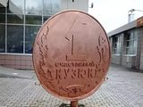
Хочешь сам стать садовником? «Посади» корень -стол- и вырасти однокоренные слова. Запиши однокоренные слова в тетрадь, начни со слова стол. Выдели корень значком. Сфотографируй свой ответ и прикрепи изображение. | Хочешь сам стать таким садовником? «Посади» корень -завод- и вырасти однокоренные слова. Запиши однокоренные слова в тетрадь, начни со слова завод Выдели корень значком. Сделай фотографию или подбери иллюстрацию и прикрепи изображение одного из завода города.  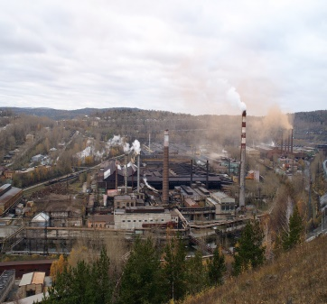  Металлургический завод в городе Златоусте.  Машиностроительный завод в городе Златоусте.
Выдели в словах корень.  стекло, стеклянный, стёклышко, застеклить, стекольщик, стекольный (завод)  окно, подоконник, оконная (рама)  корень, корневая (система), укорениться (прорастить корни) | Выдели в словах корень.  Гравюра, гравировочный, гравировка.  Гора, горный, гористый, горнозаводской.
Догадайся, какое слово загадано, и впиши его название. Если не получается правильно ответить, загляни в подсказку.  Самый кислый он, друзья,  Утверждаю я не зря.  Нужно сахара вагон,  Чтоб с улыбкой съесть _______. | Догадайся, какое слово загадано, и впиши его название. Если не получается правильно ответить, загляни в подсказку.
Язык — наш учитель. Каждое слово — урок. Особенно интересны уроки однокоренных слов. Вот трава под названием «подорожник». Она растёт у дороги. Опёнок — это гриб. Ищи его около пней. Зимовьем называют место, где зимуют.
Однокоренные слова помогают понять, как образовалось слово, что оно обозначает.
(по Ш. В. Журжиной)

